

DEMANDE D’ATTESTATIONS
pour l’entrée en formation de la mention « Voile »
du DEJEPS spécialité « perfectionnement sportif »
- Justifier d'une expérience compétitive en voile, comportant au minimum six épreuves de compétition
  - Justifier d'une expérience d'enseignement en autonomie

à adresser à Monsieur le Directeur Technique National (DTN) de la Fédération Française de Voile (FFVoile) accompagné du règlement (27€ pour les licenciés, 100€ pour les non-licenciés)
Libellé du virement à indiquer impérativement : EPEFDEJEPS – Nom Prénom

FICHE D’INSCRIPTION
- Autre :
Statut déclaré :

Choisissez un élément.

NOM :
Prénom :

Date de naissance : Lieu de naissance : Nationalité :

Numéro licence FFVoile :
- Femme ☐ Homme
Adresse postale(1) : Code postal :
Ville :

N° de tél. portable : Courriel :

(1) Toute correspondance ainsi que le diplôme seront automatiquement expédiés à l’adresse postale qui figure sur votre licence FFVoile (n’oubliez pas de la mettre à jour si besoin, sur votre espace licencié).



LES JUSTIFICATIFS sont à joindre IMPÉRATIVEMENT à votre dossier pour qu’il soit présenté au jury. La licence FFVoile doit être en cours de validité.

IMPORTANT : Tout dossier incomplet ne sera pas instruit.

Atteste sur l’honneur la véracité des renseignements portés ci-après à votre connaissance et détaillés sur les pages 3 et 4, et sollicite les attestations ad hoc en vue de l’entrée en formation du diplôme de DEJEPS perfectionnement sportif mention « voile » conformément à l’article 3 de l’arrêté du 19 juin portant modification de l’arrêté du 1er juillet 2008 portant création de la mention « voile » du diplôme d'Etat de la jeunesse, de l'éducation populaire et du sport spécialité « perfectionnement sportif »

Fait à Cliquez ici pour entrer du texte. le Cliquez ici pour entrer une date.

Signature précédée de la mention manuscrite : « Toutes les informations portées en pages 2 à 4 attestées sur l'honneur. »

CADRE RESERVE POUR AVIS d’une autorité compétente
- Ligue régionale de voile
- CCA
- Direction technique nationale
- Pôle Formation & Emploi
  - Avis favorable ☐ Avis défavorable motivé :
Fait à Par
Signature et cachet :
Le cas échéant, mandaté par
le Fonction

EXIGENCES PRÉALABLES à l’ENTREE en FORMATION :
NOM : Prénom :
Numéro licence FFVoile :

Précisez votre niveau technique pour chaque support : (*)
- Support 1 : Choisissez un élément. Niveau : Choisissez un élément.
- Support 2 : Choisissez un élément. Niveau : Choisissez un élément.
- Support 3 : Choisissez un élément. Niveau : Choisissez un élément.
Palmarès sportif : ☐ Oui ☐ Non
EXPÉRIENCES de 6 REGATES : Justifier d'une expérience compétitive en voile, comportant au minimum six épreuves de compétition, dont au moins une de niveau équivalent au quatrième grade et une de niveau équivalent au troisième grade, tels que définis par la Fédération française de voile.
 | Intitulé de l'épreuve  ou du classement | Niveau ou grade | Dates | Lieux | Rôle à bord | N° des pièces justificatives
1
2
3
4
5
6
Exigences préalables : (**) (pièces justificatives à joindre impérativement)
- Attestation de savoir nager
- Attestation de formation à la Prévention et secours Civiques (PSC ou équivalent)
- Certificat de radiotéléphoniste restreint ou équivalent (obligatoire sur support habitable)
- Permis côtier ☐ Permis hauturier

Niveau de formation ou diplôme déjà acquis : (**)

- BEES Voile : ☐ 1er degré ☐ 2ème degré ☐ 3ème degré
- BPJEPS « activités nautiques » mention : -----------------------------------------------
- Brevet Patron de Plaisance Voile ou Capitaine 200 voile
- Formateur FFVoile
- Formateur Référent FFVoile
- Arbitre fédéral (précisez) :
- Entraîneur Fédéral (précisez) :
- Autres formations pédagogiques (enseignant, éducateur, moniteur autre…) : ---

EXPÉRIENCES PÉDAGOGIQUES : Justifier d'une expérience d'enseignement en autonomie d'au moins deux années, sur au moins deux des familles de supports suivantes : dériveur, multicoque, planche à voile, y compris supports à foil, voilier en équipage, wing.
Nombre de jours d’encadrement (*) jours
Ou nombre de jours d’arbitrage (*) : jours
Période | Nombre de jours | Support(s) | Type de pratiquants (âge,  nombre…) | Lieu d’exercice ou parcours réalisés (départ,  arrivée, via) | N° des pièces justificatives
TOTAL
Attestation(s) employeur(s) à joindre sur papier original datée(s), nom et signature du responsable, tampon du club de voile mentionnant l’emploi occupé et la fonction, support(s), type de public, nombre de jours d’encadrement.
Les PRÉREQUIS OBLIGATOIRES sont mentionnés en rouge : LES JUSTIFICATIFS, y compris la LETTRE DE MOTIVATION sont à joindre IMPÉRATIVEMENT à votre dossier pour qu’il soit présenté au jury.
(*) Important : aucune suite ne sera donnée à cette demande si une seule des cases signalées par un « * » n’est pas renseignées.
(**) Cochez cette case pour chaque pièce justificative jointe.

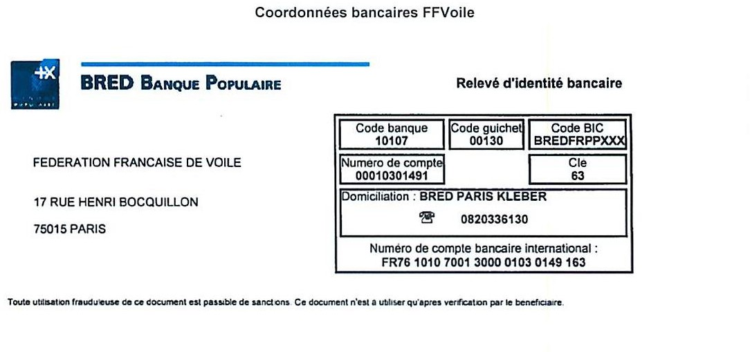

Est dispensé des exigences préalables à l’entrée en formation :

– le titulaire du brevet professionnel de la jeunesse, de l'éducation populaire et du sport spécialité “ éducateur sportif ” mention “ voile multi-supports jusqu'à 6 milles nautiques d'un abri ” ;
– le titulaire d'un brevet professionnel de la jeunesse, de l'éducation populaire et du sport spécialité “ éducateur sportif ” mention “ voile croisière jusqu'à 200 milles nautiques d'un abri ” et du certificat complémentaire “ voile multi-supports jusqu'à 6 milles d'un abri ” ;
– le titulaire du brevet d'Etat d'éducateur sportif 1er degré option voile.
Est dispensé de l'attestation de niveau technique équivalent au niveau technique 5 de la Fédération française de voile sur le support principal du candidat, le titulaire du niveau technique 5 de la Fédération française de voile.
Est dispensé de l'attestation de niveau technique équivalent au niveau 4 de la Fédération française de voile sur le support secondaire du candidat, le titulaire du niveau technique 4 de la Fédération française de voile.
Est dispensé des exigences préalables à l'entrée en formation définies à l'article 3, à l'exception du permis de conduire des bateaux de plaisance à moteur option côtière, de l'attestation de réussite au parcours de 100 mètres nage libre avec passage sous un obstacle flottant d'un mètre en surface et de l'attestation “ PSC1 ” ou équivalent, le sportif de haut niveau en voile inscrit ou ayant été inscrit sur la liste ministérielle mentionnée à l'article.

